

Maestría en Economía Aplicada

Materia:
Taller de Programación

Docente:
Noelia Romero

Informe – Trabajo Práctico # 3

Clasificando pobres con la EPH

Grupo # 5:

Cammisi, Andrés
Porco, Matías
Pineda, David
Link GitHub: https://github.com/DavidPT0902/Grupo_5_UBA_2025.git

Noviembre, 2025
INTRODUCCIÓN

Para evaluar el desempeño del modelo de clasificación se realizó una validación por fuera de la muestra. A partir de la base “respondieron” se construyeron dos submuestras por año: “respondieron_2005” y “respondieron_2025”. De igual forma, se separaron las observaciones de la base “norespondieron” en “norespondieron_2005” y “norespondieron_2025”. Para cada año, la submuestra de “respondieron” se dividió aleatoriamente en una base de entrenamiento que contenía el 70% de las observaciones y otra de prueba con el 30% restante, para realizar este procedimiento se fijó un valor semilla de 444. La variable dependiente en la base de entrenamiento es pobre, y en la matriz de regresores se incluyeron características individuales y del hogar que son observables tanto en la base “respondieron” como en la de “norespondieron”. Las variables incluidas son: 1) parentesco, 2) sexo, 3) edad, 4) estado civil, 5) condición de actividad, 6) nivel educativo, 7) categoría ocupacional, 8) categoría de inactividad y 9) miembros del hogar.

- ENFOQUE DE VALIDACIÓN

1. Diferencia de medias

Las variables señaladas capturan dimensiones socioeconómicas relacionadas con el riesgo de estar en condición de pobreza, ya que son aproximaciones al tipo de inserción laboral, la acumulación de capital humano, la estructura de roles dentro del hogar y su tamaño, entre otras. Todas fueron previamente recodificadas en los trabajos prácticos anteriores, asegurando consistencia entre años y bases. A continuación, damos razones para la elección de cada una de estas variables.

- Parentesco: La posición dentro del hogar puede influir en el acceso a ingresos y en la exposición a la vulnerabilidad (por ejemplo, jefatura de hogar, cónyuge, hijo/a).

- Sexo: La evidencia empírica muestra brechas de ingreso y de participación laboral según género, lo que afecta directamente el riesgo de pobreza.

- Edad: La edad se correlaciona con el ciclo de vida laboral, la acumulación de capital humano y la probabilidad de dependencia económica.

- Estado civil: El estado civil afecta la estructura de ingresos y responsabilidades del hogar (por ejemplo, monoparentalidad), factores relevantes para la pobreza monetaria.

- Condición de actividad: La participación laboral es un determinante directo del ingreso y, por lo tanto, parecería ser un predictor natural para clasificar la situación de pobreza.

- Nivel educativo: Es uno de los determinantes más del ingreso y de las posibilidades de conseguir un empleo.

- Categoría ocupacional: Diferencias entre asalariados, cuentapropistas o empleadores se asocian a distintos niveles de estabilidad laboral y remuneración.

- Categoría de inactividad: Identifica grupos con riesgo elevado (estudiantes, jubilados, inactivos no definidos). Permite discriminar entre inactividad asociada a inversión en capital humano vs. inactividad estructural.

- Miembros del hogar: El tamaño del hogar y la relación entre perceptores de ingresos y dependientes es fundamental para medir necesidades equivalentes y exposición a privaciones.

Tabla 1. Diferencia de medias

Variable | Train_Mean | Test_Mean | Diferencia | Diferencia %
Parentesco | 2.254206 | 2.225196 | 0.029010 | 1.29
Sexo | 1.526767 | 1.509993 | 0.016774 | 1.10
Edad | 36.893851 | 37.475018 | -0.581167 | -1.58
Estado civil | 3.427195 | 3.420057 | 0.007138 | 0.21
Condición de actividad | 2.239982 | 2.253747 | -0.013766 | -0.61
Nivel educativo | 3.716121 | 3.686296 | 0.029826 | 0.80
Categoría ocupacional | 1.229581 | 1.199857 | 0.029724 | 2.42
Categoría de inactividad | 1.732334 | 1.748037 | -0.015703 | -0.91
Miembros del hogar | 3.445090 | 3.443255 | 0.001835 | 0.05

La comparación entre las medias de las variables en X_train y X_test muestra que las diferencias son muy pequeñas en todas las dimensiones. En todos los casos, la diferencia porcentual es menor al 2.5%, y en la mayoría de las variables incluso menor al 1%. Esto indica que la división aleatoria preservó adecuadamente la distribución de las variables y que el modelo se entrenó y evaluó sobre muestras comparables.

- MODELO DE REGRESIÓN LOGÍSTICA

3. Estimación de efectos marginales

En un segundo momento del procedimiento, se estimó un modelo de regresión logística para el año 2025, donde la variable dependiente es pobre y el vector de regresores estaba conformado por las variables listadas previamente. El modelo se ajustó sobre x_train de la base “respondieron_2025”, e incluye un intercepto para capturar la probabilidad de ser pobre cuando todas las variables toman su categoría base.

La tabla 2 contiene los coeficientes, errores estándar, valores p y odds ratios para cada regresor.

Tabla 2. Modelo de regresión logística

Variable | Coeficiente | Error estándar | P value | Odds ratio
Constante | -1.7161 | 0.3043 | 0.0000 | 0.1798
Parentesco | -0.0791 | 0.0243 | 0.0012 | 0.9239
Sexo | 0.0941 | 0.0578 | 0.1037 | 1.0986
Edad | -0.0021 | 0.0018 | 0.2504 | 0.9979
Estado civil | 0.0160 | 0.0225 | 0.4788 | 1.0161
Condición de actividad | 0.0633 | 0.0748 | 0.3974 | 1.0653
Nivel educativo | -0.2308 | 0.0169 | 0.0000 | 0.7939
Categoría ocupacional | 0.0731 | 0.0558 | 0.1902 | 1.0758
Categoría de inactividad | 0.2192 | 0.0283 | 0.0000 | 1.2450
Miembros del hogar | 0.5434 | 0.0234 | 0.0000 | 1.7218
Los resultados permiten extraer algunos patrones importantes. Primero, el coeficiente asociado a nivel educativo (-0,2308) es negativo y altamente significativo (p<0,01), con odds ratio de 0,7939, lo que indica que, manteniendo las demás características constantes, un aumento de una categoría en el nivel educativo (por ejemplo, pasar de primaria completa a secundaria, o de secundaria a superior), reduce aproximadamente 20% las probabilidades relativas de ser pobre. Este resultado es consistente con la literatura que destaca el papel del capital humano como mecanismo de protección frente a la pobreza. En segundo lugar, la cantidad de miembros del hogar muestra un coeficiente positivo (0,5434) y signficativo (p<0,01), con un odd ratio de 1,7218; por lo tanto, un miembro adicional en el hogar incrementa aproximadamente 72% las chances de que la persona sea calificada como pobre, manteniendo todo lo demás constante. Esto refleja que, ante una cantidad dada de recursos, los hogares más numerosos enfrentan una mayor presión para satisfacer las necesidades básicas de todos los miembros, elevando con ello el riesgo de pobreza.

Por su parte, la categoría de inactividad también aparece asociada significativamente con la pobreza, su coeficiente es 0,2192 y su odd ratio es de 1,245, sugiriendo que algunos inactivos (por ejemplo, algunas personas dedicadas a labores domésticas o inactivos por problemas de salud) tienen mayor probabilidad de encontrarse por debajo de la línea de pobreza que otros grupos, controlando las demás variables.

Finalmente, variables como sexo, edad, estado civil, condición de actividad y categoría ocupacional no resultan estadísticamente signficativas al 5%, aunque presentan signos acordes con algunos supuestos económicos; por ejemplo, mayor pobreza asociada a ciertos estados civiles o posiciones ocupacionales más precarias.

En síntesis, los factores más importantes en nuestro modelo son el nivel educativo, el tamaño del hogar y el tipo de inactividad, todos altamente significativos. Otras variables (sexo, edad, estado civil, ocupación, condición de actividad) no son significativas porque posiblemente sus efectos hayan quedado subsumidos por variables más estructurales, como educación e inactividad.

4. Visualización

El gráfico 1 muestra la relación estimada entre el número de miembros del hogar (eje horizontal) y la probabilidad de ser pobre según el modelo de regresión logística (eje vertical). Esta variable fue seleccionada porque, en nuestro modelo, la cantidad de miembros del hogar resultó ser uno de los predictores más fuertes y significativos de la pobreza.

Gráfico 1
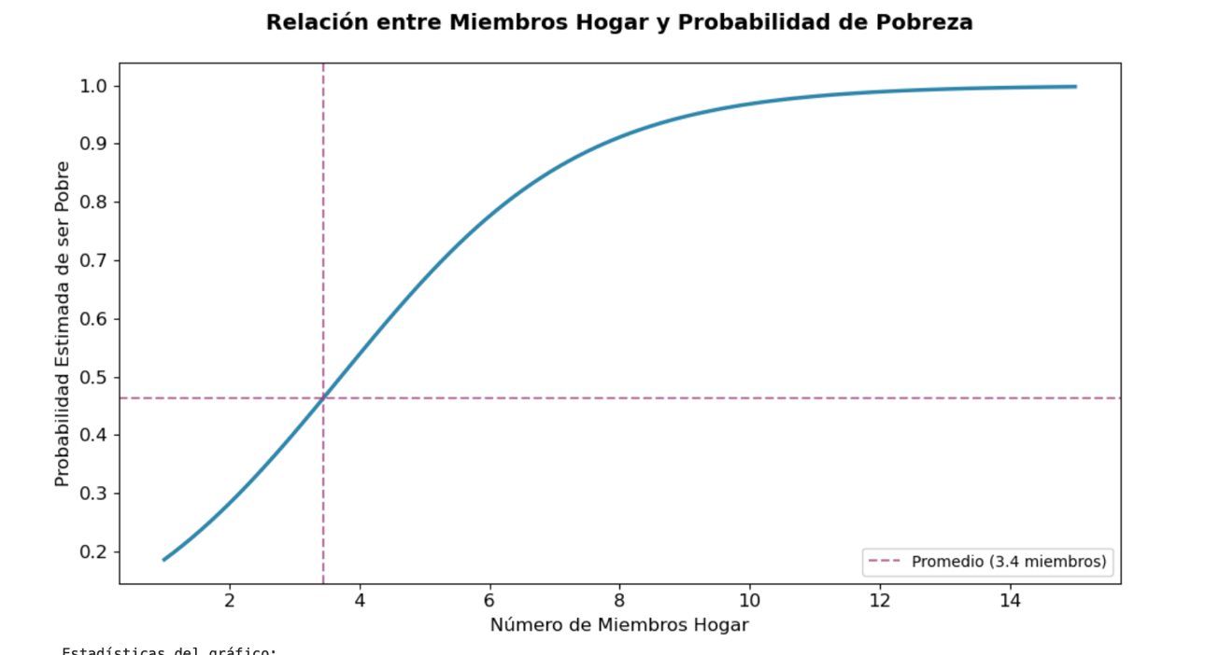

Como puede observarse, a medida que aumenta el número de personas que integran el hogar, la probabilidad estimada de pobreza crece de forma sustancial. Hogares pequeños (1–2 miembros) presentan probabilidades inferiores al 30%. A partir de 4–5 miembros, la probabilidad supera el 50%. En hogares numerosos (8 o más miembros), la probabilidad se acerca a 1 (es decir, casi certeza de ser pobres).

La forma en “S” de la relación refleja las características de la función logística: al inicio, el incremento en la probabilidad es moderado. Entre 3 y 7 miembros, el crecimiento es muy acelerado. Finalmente, se estabiliza cerca del límite superior (100%).

La línea vertical punteada indica el tamaño promedio de los hogares de la muestra: 3,4 miembros. La línea horizontal muestra que, en ese tamaño promedio, la probabilidad de ser pobre se ubica alrededor del 45–50%. Es decir, un hogar “típico” ya presenta un riesgo relativamente alto de pobreza.

- MÉTODO DE VECINOS CERCANOS (KNN)

5. Estimación

Tabla 3. Estimación con diferentes K

Número de K | Precisicón en entrenamiento
1 | 0.895
5 | 0.773
10 | 0.754

Como puede observarse en la tabla 3, a medida que K aumenta, el modelo KNN se vuelve más suave y menos sensible al ruido: esto reduce la varianza, pero aumenta el sesgo, porque la clasificación se basa en promediar más vecinos, incluso si están más lejos del punto. En cambio, K=1 tiene bajo sesgo, pero alta varianza, lo que significa una precisión muy alta en entrenamiento (overfitting) pero un peor desempeño fuera de muestra. Esto muestra que la elección de K implica un trade-off entre ajustar demasiado en el entrenamiento y la precisión de las generalizaciones fuera de la muestra.

6. Visualización con dos características

Gráfico 2

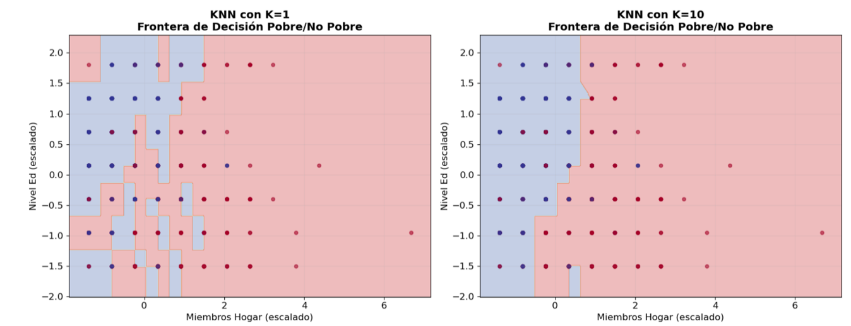

7. K óptimo por cross validation

Gráfico 3
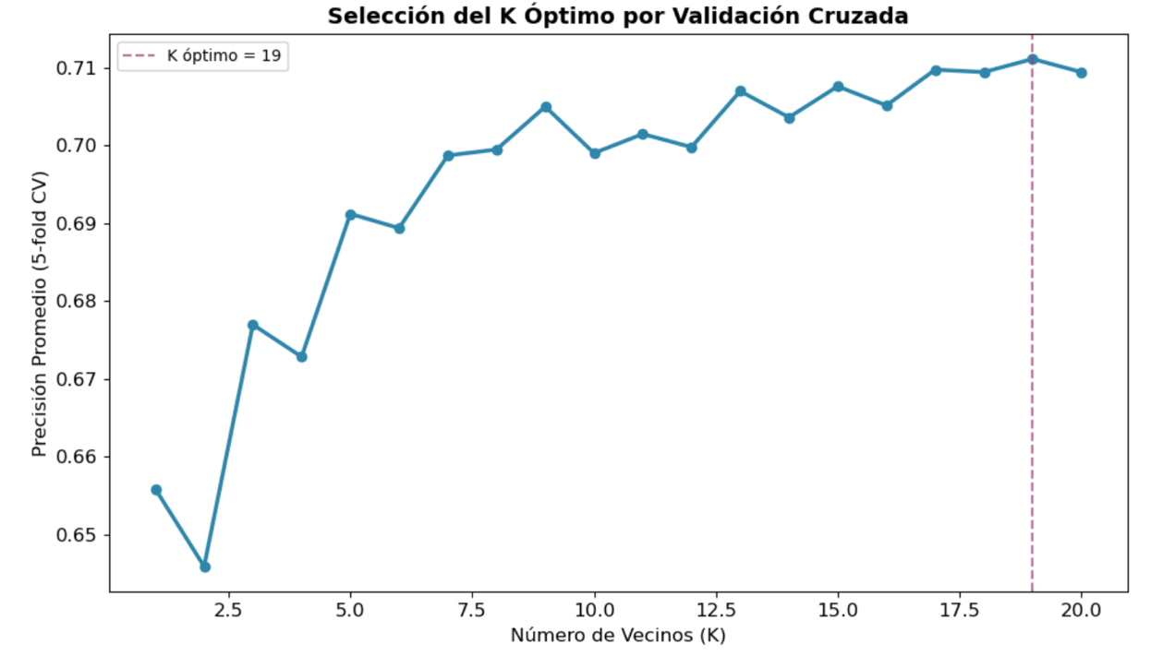

El gráfico muestra cómo varía la precisión promedio del modelo (accuracy) según el número de vecinos (K) evaluado mediante validación cruzada 5-fold. La precisión aumenta rápidamente desde valores muy bajos de K, se estabiliza alrededor de K≈10 y alcanza su máximo en K = 19, que es el valor que maximiza el desempeño promedio fuera de la muestra.

Por lo tanto, el número óptimo de vecinos cercanos para identificar pobres es K = 19, porque logra el mejor equilibrio entre sesgo y varianza y obtiene la mayor precisión promedio según el procedimiento de validación cruzada.

- DESEMPEÑO DE MODELOS

8. Comparación del desempeño de los modelos Logit y KNN con K-CV

i. Matriz de confusión

Tabla 4

 | Predicción No Pobre | Predicción Pobre
Real No Pobre | 1134 | 372
Real Pobre | 499 | 797

La matriz de confusión indica que el Logit identifica correctamente a la mayoría de los no pobres, pero comete un número importante de falsos negativos (pobres clasificados como no pobres).

ii. Curva ROC

Gráfico 4

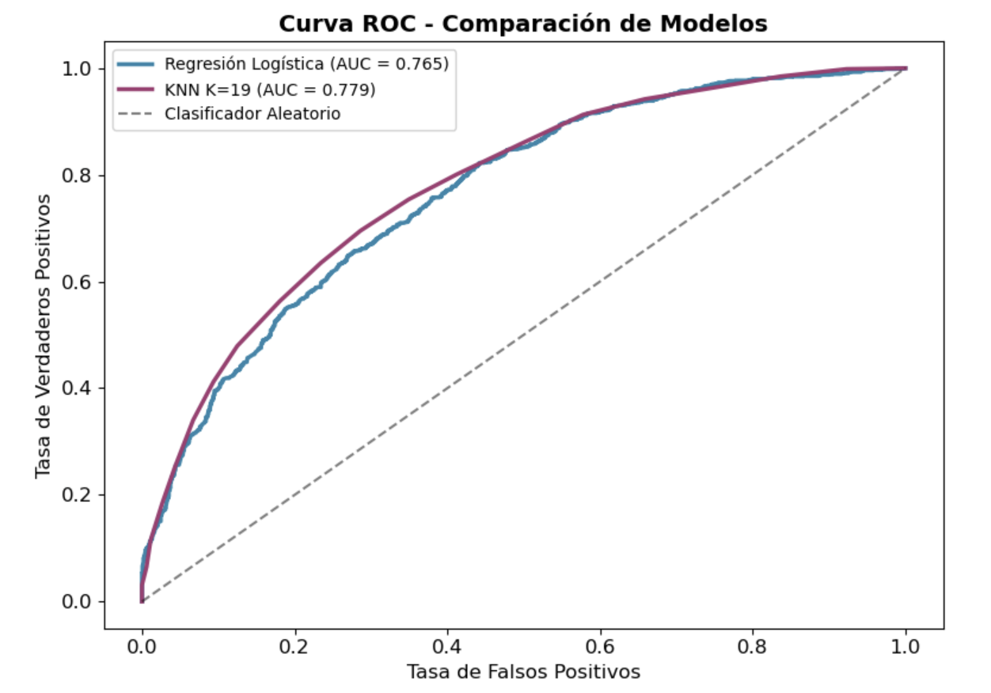

iii. Métricas de clasificación

Tabla 5

 | Logit | KNN
Accuracy | 0.689151 | 0.705211
Precisión (Pobre) | 0.681779 | 0.69983
Sensibilidad (Pobre) | 0.614969 | 0.635031
F1-Score (Pobre) | 0.646653 | 0.665858
En todas las métricas, el modelo KNN supera al Logit. La mejora más relevante se observa en sensibilidad: KNN detecta una mayor proporción de pobres (63.5% vs. 61.5%). También mejora en precisión: cuando KNN predice “pobre”, acierta más seguido. Dado que ambas métricas aumentan simultáneamente, el F1-Score también es mayor, indicando un mejor equilibrio entre falsos positivos y falsos negativos.

9. Identificación del mejor modelo de clasificación

Si el Ministerio de Capital Humano busca identificar a grupos vulnerables, el costo de un error tipo II (no detectar a un pobre, o falso negativo) es más grave que el de un error tipo I (clasificar como pobre a un no pobre, o falso positivo).

El modelo KNN presenta menor tasa de falsos negativos y mayor sensibilidad, por lo que detecta más hogares pobres. Aunque genera ligeramente más falsos positivos, esto es menos problemático cuando el objetivo es no dejar sin asistencia a quienes la necesitan. Por lo tanto, el modelo KNN es preferible, porque reduce el error tipo II y mejora la identificación de los hogares pobres, lo cual es crucial para políticas de asignación de recursos escasos.

10. Predicción de pobreza en la base de no respondientes

La base norespondieron_2025 incluye un total de 4.463 personas. Dentro de esta muestra, nuestro modelo KNN identifica un total de 1.836 personas pobres. Esto significa una tasa de pobreza predicha del 41,1% (que puede compararse con una tasa de pobreza del 46,3%, estimada entre quienes sí respondieron).

